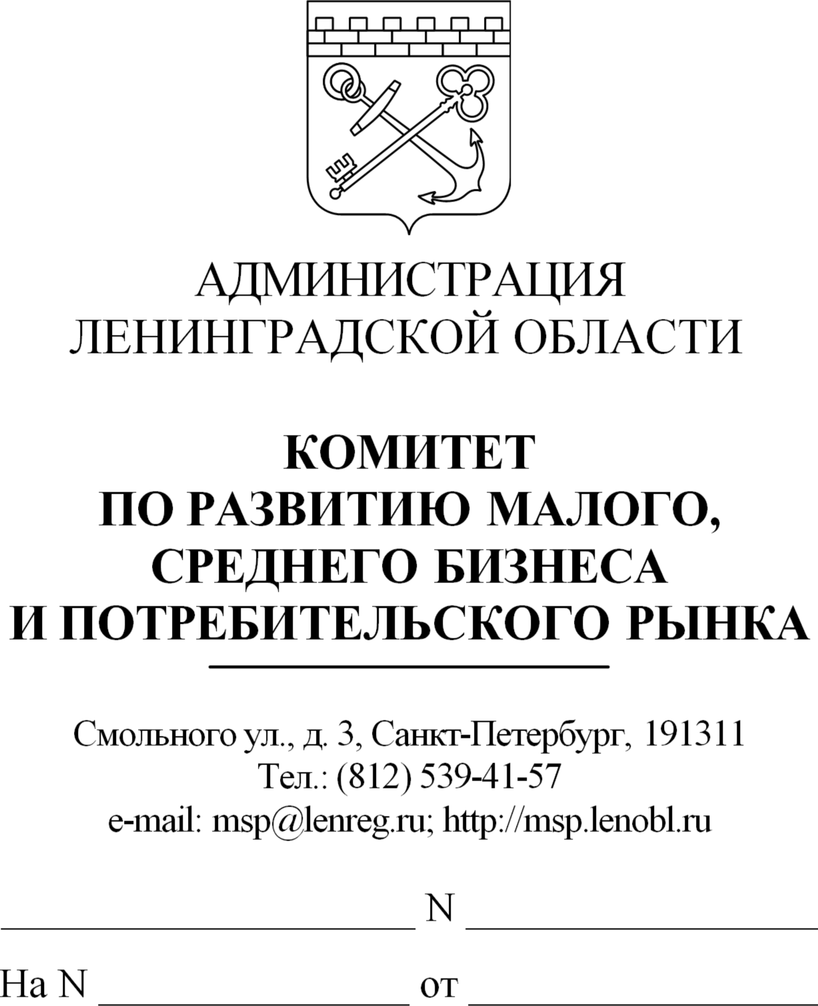

Председателю
Законодательного собрания Ленинградской области

С.М. Бебенину

mail@lenoblzaks.ru

Уважаемый Сергей Михайлович!

В соответствии с областным законом Ленинградской области
от 16 мая 2024 года № 56-оз «О почетном звании Ленинградской области «Почетный работник и торговли и сферы услуг Ленинградской области» комитет
по развитию малого, среднего бизнеса и потребительского рынка Ленинградской области (далее – комитет) разрабатывает порядок работы и состав комиссии
по присуждению почетного звания Ленинградской области «Почетный работник торговли и сферы услуг Ленинградской области» (далее – комиссия). Комитет просит рассмотреть возможность включения кандидатуры председателя постоянной комиссии по экономике, собственности, инвестициям и промышленности Законодательного собрания Ленинградской области А.В. Русских от Законодательного собрания Ленинградской области в состав комиссии.
Звание «Почетный работник торговли и сферы услуг Ленинградской области» предлагается присваивать за выдающиеся заслуги перед Ленинградской областью и ее жителями в развитии торговли, общественного питания и бытового обслуживания, в совершенствовании форм и методов осуществления торговой деятельности, сферы обслуживания населения, в обеспечении высокой культуры обслуживания потребителей, в разработке и осуществлении мероприятий, направленных на повышение эффективности и высокотехнологичности торговли, общественного питания и бытового обслуживания и распространение передового опыта.
Информацию по кандидатуре в состав комиссии прошу направить в комитет в срок до 18 июня 2024 года на адрес электронной почты potreb@lenreg.ru.
Контактное лицо для взаимодействия – главный специалист отдела развития потребительского рынка комитета Дардури Анастасия Александровна
(8 (812) 539-50-23, aa_darduri@lenreg.ru).

Председатель комитета С.И. Нерушай

